本文的主要目的，是简单介绍时下流行的深度学习算法的基础知识，本人也看过许多其他教程，感觉其中大部分讲的还是太过深奥，于是便有了写一篇科普文的想法。博主也是现学现卖，文中如有不当之处，请各位指出，共同进步。

本文的目标读者是对机器学习和神经网络有一定了解的同学（包括：梯度下降、神经网络、反向传播算法等），机器学习的相关知识强烈推荐[吴恩达大神的机器学习课程](https://www.coursera.org/learn/machine-learning" \t "_blank)

**深度学习简介**

深度学习是指多层神经网络上运用各种机器学习算法解决图像，文本等各种问题的算法集合。深度学习从大类上可以归入神经网络，不过在具体实现上有许多变化。深度学习的核心是特征学习，旨在通过分层网络获取分层次的特征信息，从而解决以往需要人工设计特征的重要难题。深度学习是一个框架，包含多个重要算法:

* Convolutional Neural Networks(CNN)卷积神经网络
* AutoEncoder自动编码器
* Sparse Coding稀疏编码
* Restricted Boltzmann Machine(RBM)限制波尔兹曼机
* Deep Belief Networks(DBN)深信度网络
* Recurrent neural Network(RNN)多层反馈循环神经网络神经网络

对于不同问题(图像，语音，文本)，需要选用不同网络模型才能达到更好效果。

此外，最近几年增强学习(Reinforcement Learning)与深度学习的结合也创造了许多了不起的成果，AlphaGo就是其中之一。

**人类视觉原理**

深度学习的许多研究成果，离不开对大脑认知原理的研究，尤其是视觉原理的研究。

1981 年的诺贝尔医学奖，颁发给了 David Hubel（出生于加拿大的美国神经生物学家） 和TorstenWiesel，以及 Roger Sperry。前两位的主要贡献，是“发现了视觉系统的信息处理”，可视皮层是分级的。

人类的视觉原理如下：从原始信号摄入开始（瞳孔摄入像素 Pixels），接着做初步处理（大脑皮层某些细胞发现边缘和方向），然后抽象（大脑判定，眼前的物体的形状，是圆形的），然后进一步抽象（大脑进一步判定该物体是只气球）。下面是人脑进行人脸识别的一个示例：

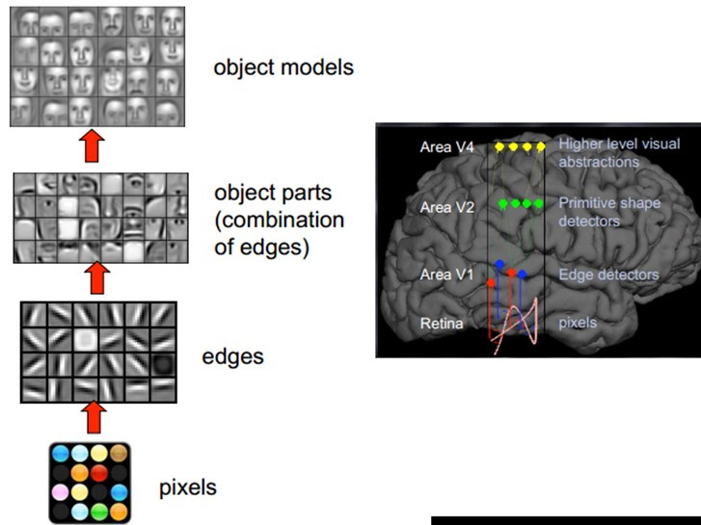

对于不同的物体，人类视觉也是通过这样逐层分级，来进行认知的：

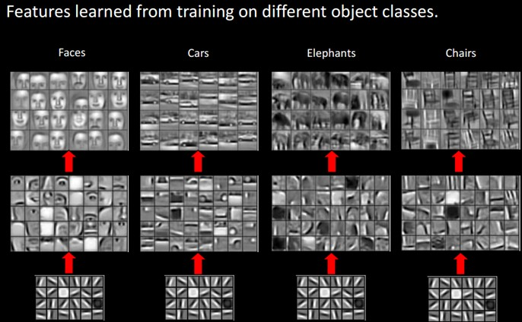

我们可以看到，在最底层特征基本上是类似的，就是各种边缘，越往上，越能提取出此类物体的一些特征（轮子、眼睛、躯干等），到最上层，不同的高级特征最终组合成相应的图像，从而能够让人类准确的区分不同的物体。

那么我们可以很自然的想到：可以不可以模仿人类大脑的这个特点，构造多层的神经网络，较低层的识别初级的图像特征，若干底层特征组成更上一层特征，最终通过多个层级的组合，最终在顶层做出分类呢？答案是肯定的，这也是许多深度学习算法（包括CNN）的灵感来源。

**卷积网络介绍**

卷积神经网络是一种多层神经网络，擅长处理图像特别是大图像的相关机器学习问题。

卷积网络通过一系列方法，成功将数据量庞大的图像识别问题不断降维，最终使其能够被训练。CNN最早由Yann LeCun提出并应用在手写字体识别上（MINST）。LeCun提出的网络称为LeNet，其网络结构如下：

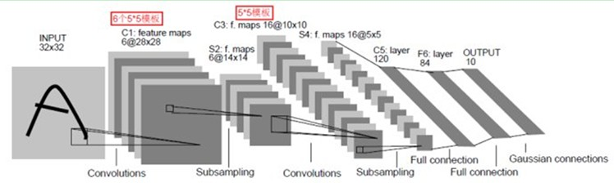

这是一个最典型的卷积网络，由卷积层、池化层、全连接层组成。其中卷积层与池化层配合，组成多个卷积组，逐层提取特征，最终通过若干个全连接层完成分类。

卷积层完成的操作，可以认为是受局部感受野概念的启发，而池化层，主要是为了降低数据维度。

综合起来说，CNN通过卷积来模拟特征区分，并且通过卷积的权值共享及池化，来降低网络参数的数量级，最后通过传统神经网络完成分类等任务。

**降低参数量级**

为什么要降低参数量级？从下面的例子就可以很容易理解了。

如果我们使用传统神经网络方式，对一张图片进行分类，那么，我们把图片的每个像素都连接到隐藏层节点上，那么对于一张1000x1000像素的图片，如果我们有1M隐藏层单元，那么一共有10^12个参数，这显然是不能接受的。（如下图所示）

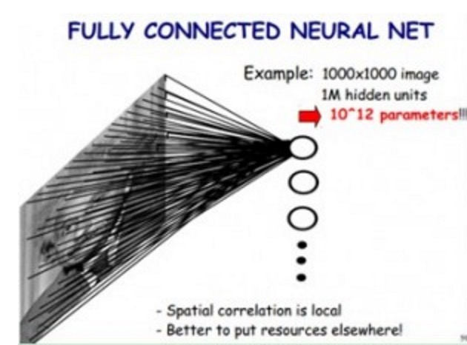

但是我们在CNN里，可以大大减少参数个数，我们基于以下两个假设：

1）最底层特征都是局部性的，也就是说，我们用10x10这样大小的过滤器就能表示边缘等底层特征

2）图像上不同小片段，以及不同图像上的小片段的特征是类似的，也就是说，我们能用同样的一组分类器来描述各种各样不同的图像

基于以上两个，假设，我们就能把第一层网络结构简化如下：

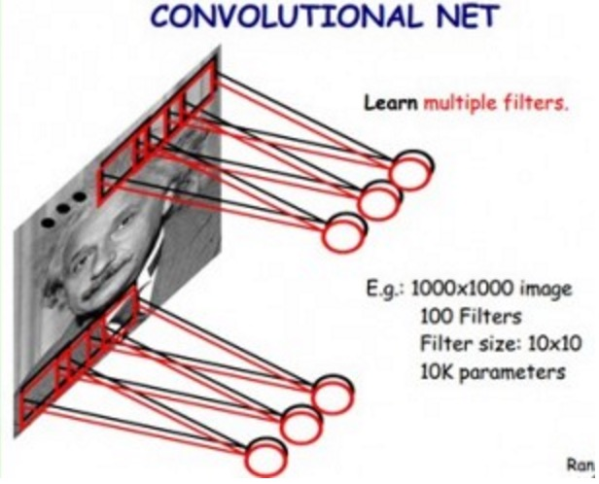

我们用100个10x10的小过滤器，就能够描述整幅图片上的底层特征。

**卷积（Convolution）**

卷积运算的定义如下图所示：

****

如图所示，我们有一个5x5的图像，我们用一个3x3的卷积核：

1　　0　　1

0　　1　　0

1　　0　　1

来对图像进行卷积操作（可以理解为有一个滑动窗口，把卷积核与对应的图像像素做乘积然后求和），得到了3x3的卷积结果。

这个过程我们可以理解为我们使用一个过滤器（卷积核）来过滤图像的各个小区域，从而得到这些小区域的特征值。

在实际训练过程中，卷积核的值是在学习过程中学到的。

在具体应用中，往往有多个卷积核，可以认为，每个卷积核代表了一种图像模式，如果某个图像块与此卷积核卷积出的值大，则认为此图像块十分接近于此卷积核。如果我们设计了6个卷积核，可以理解：我们认为这个图像上有6种底层纹理模式，也就是我们用6中基础模式就能描绘出一副图像。以下就是24种不同的卷积核的示例：

**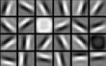**

**池化（Pooling）**

池化听起来很高深，其实简单的说就是下采样。池化的过程如下图所示：



上图中，我们可以看到，原始图片是20x20的，我们对其进行下采样，采样窗口为10x10，最终将其下采样成为一个2x2大小的特征图。

之所以这么做的原因，是因为即使做完了卷积，图像仍然很大（因为卷积核比较小），所以为了降低数据维度，就进行下采样。

之所以能这么做，是因为即使减少了许多数据，特征的统计属性仍能够描述图像，而且由于降低了数据维度，有效地避免了过拟合。

在实际应用中，池化根据下采样的方法，分为最大值下采样（Max-Pooling）与平均值下采样（Mean-Pooling）。

**LeNet介绍**

下面再回到LeNet网络结构：



这回我们就比较好理解了，原始图像进来以后，先进入一个卷积层C1，由6个5x5的卷积核组成，卷积出28x28的图像，然后下采样到14x14（S2）。

接下来，再进一个卷积层C3，由16个5x5的卷积核组成，之后再下采样到5x5（S4）。

注意，这里S2与C3的连接方式并不是全连接，而是部分连接，如下图所示：

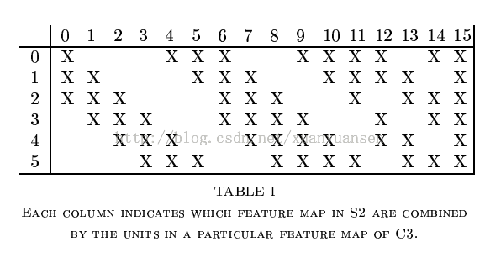

其中行代表S2层的某个节点，列代表C3层的某个节点。

我们可以看出，C3-0跟S2-0,1,2连接，C3-1跟S2-1,2,3连接，后面依次类推，仔细观察可以发现，其实就是排列组合：

0 0 0 1 1 1

0 0 1 1 1 0

0 1 1 1 0 0

...

1 1 1 1 1 1

我们可以领悟作者的意图，即用不同特征的底层组合，可以得到进一步的高级特征，例如：/ + \ = ^ （比较抽象O(∩\_∩)O~），再比如好多个斜线段连成一个圆等等。

最后，通过全连接层C5、F6得到10个输出，对应10个数字的概率。

最后说一点个人的想法哈，我认为第一个卷积层选6个卷积核是有原因的，大概也许可能是因为0~9其实能用以下6个边缘来代表：

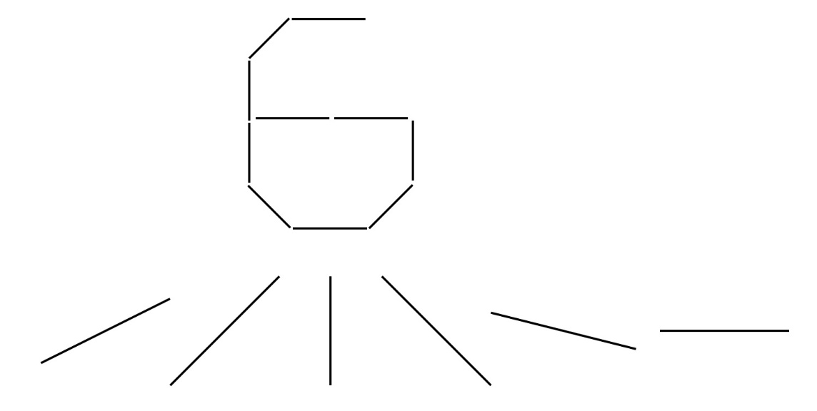

是不是有点道理呢，哈哈

然后C3层的数量选择上面也说了，是从选3个开始的排列组合，所以也是可以理解的。

其实这些都是针对特定问题的trick，现在更加通用的网络的结构都会复杂得多，至于这些网络的参数如何选择，那就需要我们好好学习了。

**训练过程**

卷积神经网络的训练过程与传统神经网络类似，也是参照了反向传播算法。

**第一阶段，向前传播阶段：**

a）从样本集中取一个样本(X,Yp)，将X输入网络；

b）计算相应的实际输出Op。

      在此阶段，信息从输入层经过逐级的变换，传送到输出层。这个过程也是网络在完成训练后正常运行时执行的过程。在此过程中，网络执行的是计算（实际上就是输入与每层的权值矩阵相点乘，得到最后的输出结果）：

          Op=Fn（…（F2（F1（XpW（1））W（2））…）W（n））

**第二阶段，向后传播阶段**

a）算实际输出Op与相应的理想输出Yp的差；

b）按极小化误差的方法反向传播调整权矩阵。